ทดสอบ ERQ Case MEA S4-001404 กรณี ไม่ปรับค่า Plan Rev ของ Order ที่ TECO/ACCO แล้ว และมีการปรับ Plan Rev ใน Table “ZTBUCOC002_ADJPR”

ERQ 900

**Case 1: ปรับยอดให้ลดลง**

ใบสั่ง 100032802 ยอดก่อนปรับ Plan Rev = -2,600  
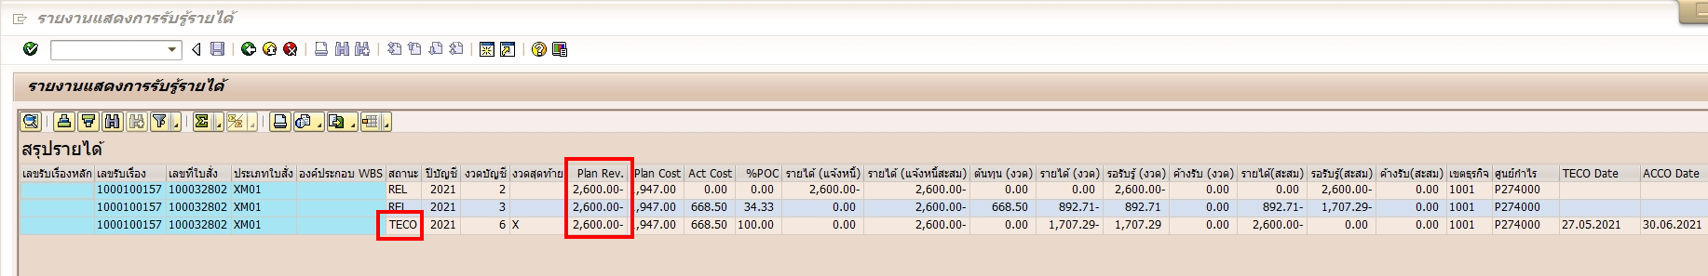

ปรับลดค่า Plan Rev ใน ZTBUCOC002_ADJPR

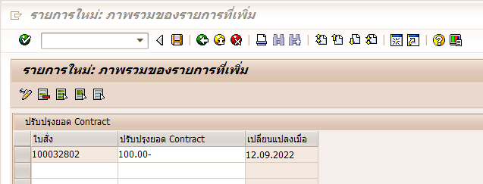

เรียกรายงาน ZFIRVR001 เพื่อตรวจสอบยอดว่าถูกปรับลดหรือไม่ 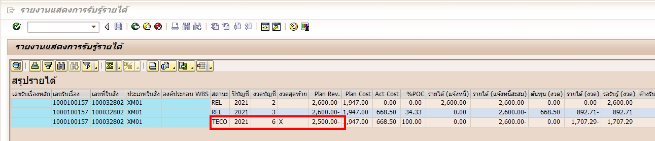

ยอดในรายงานถูกปรับลดลงจาก 2600 เหลือ 2500 แสดงรายงานได้ถูกต้อง

**Case 2: ปรับยอดเพิ่มขึ้น**

ใบสั่ง 100024829 ยอดก่อนปรับ Plan Rev = - 5,572,897.20  
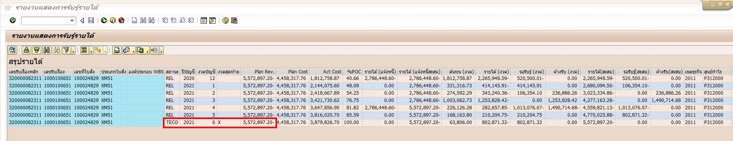

ปรับค่า Plan Rev เพิ่ม 1,000,000 บาท

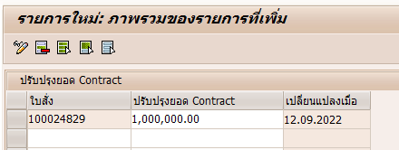

เรียกรายงาน ZFIRVR001 ยอดของใบสั่งเพิ่มเป็น -6,572,897.20 ดังรูป

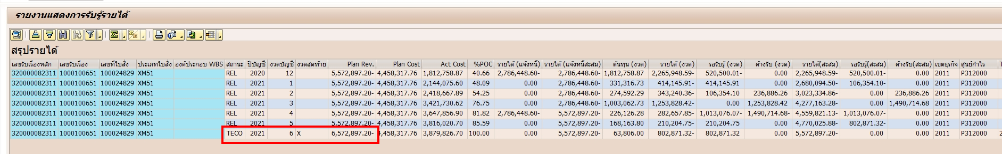

บรรทัดรายการของงวดอื่นที่มีสถานะ REL แสดงยอดเงินตามปกติ